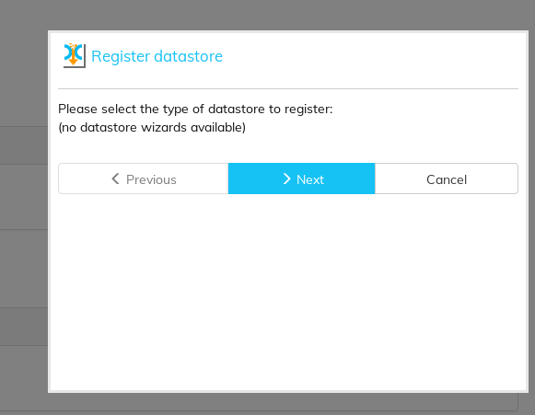

处理没有选项的问题，版本回退之后还是有bug。解决：照之前版本一个一个回退，对比不一样的，改回来。

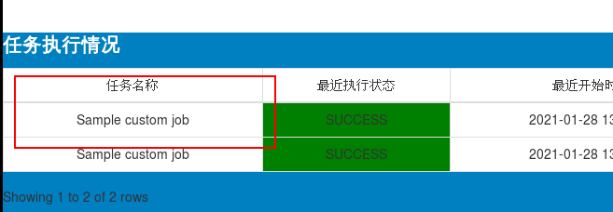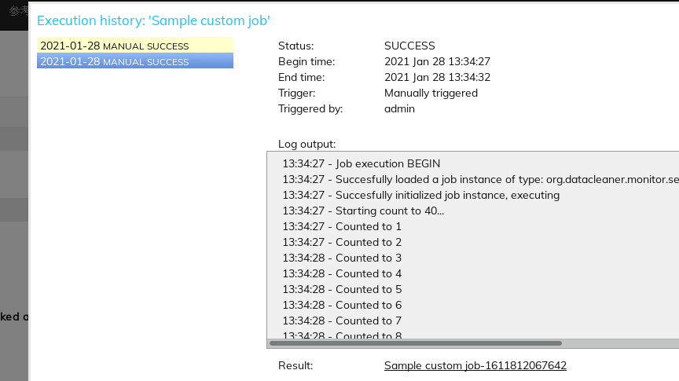

以及首页点击跳转事件。